产品上架流程步骤
在产品上架前，需要先清楚需要上架产品的信息：
SKU命名：先上架FBA链接，按照，店铺SKU命名规则
版本：
价格：
标题：
五点：
搜索词：
在“上架链接信息模板”中准备好这些资料后，再去上架产品

- 通过后台目录 ->添加商品进行上架。
注意：在哪个店铺上架，就在对应店铺操作！！！
1.复制一个AISN:XXXXXXXX，在“目录”->“添加商品”中搜索
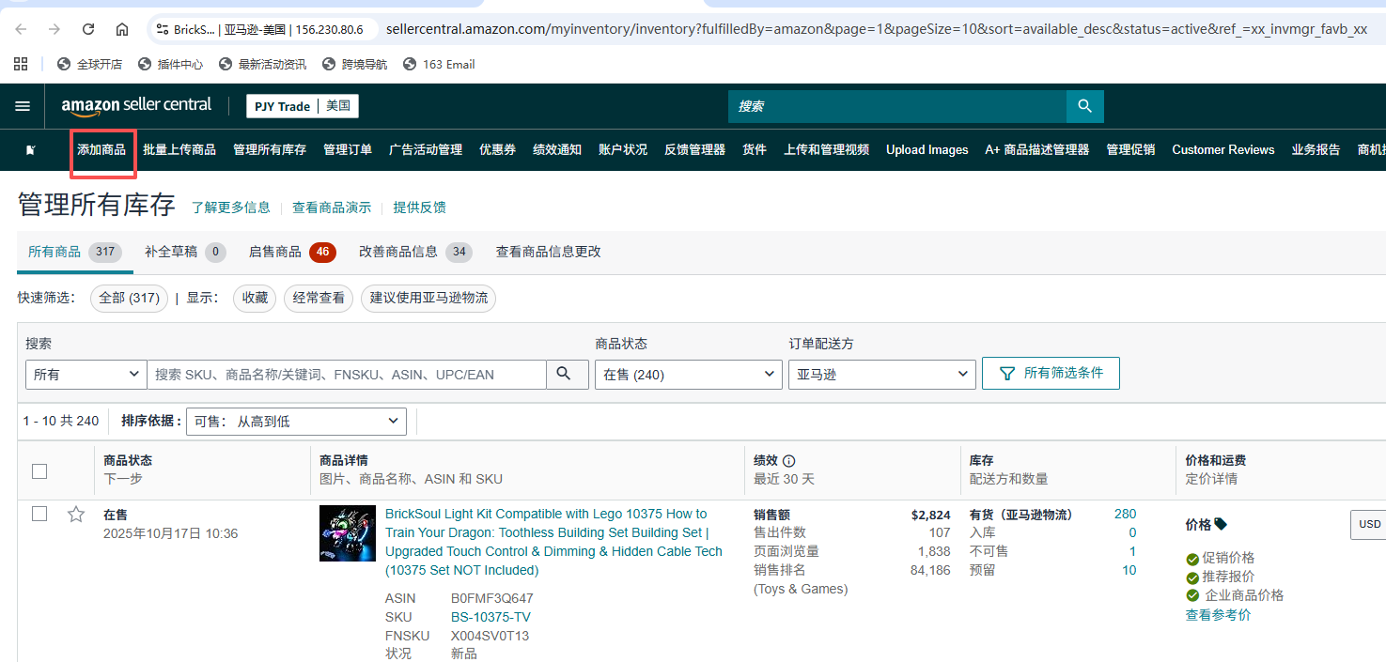
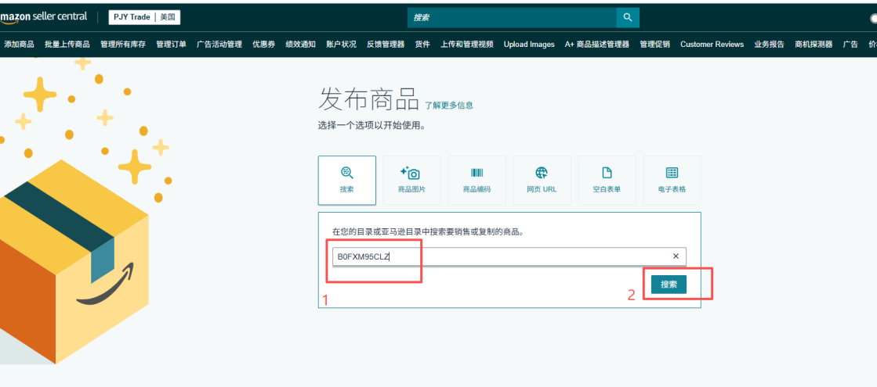
2.在商品状况栏选择“新增”，并点击“复制商品信息”，去复制已经上架的ASIN并再次基础上进行修改即可
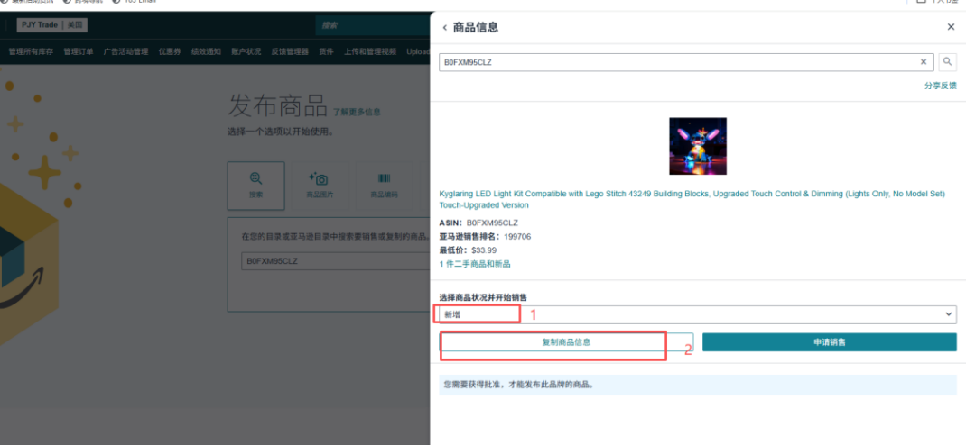
3.根据对应的产品以及店铺信息在“产品详情”中修改
1）产品详情页面填写内容：
商品名称 | 编写好的对应的标题
品牌名 | 对应店铺的品牌名（仔细核对）
外部产品ID | 勾选“此商品没有商品编码”
目标受众关键词 | Unisex Adult
型号 | 对应编写的SKU
型号名称 | 对应编写的SKU
制造商 | 对应店铺的品牌名
产品描述 | 对应模板的产品描述
要点 | 根据编写好的对应的五点填入  （点击“添加更多”新增）
搜索关键字 | 根据编写好的对应搜索关键词
特色 | Glow in the Dark
目标性别 | Unisex
年龄范围说明 | Adult
材料 | Plastic
产品数量 | 1
主题角色 | 不需要填写
颜色 | Multicolored
尺码 | 5.1 inches (W) x 6.1 inches (L) x 1.2 inches (H)
件数 | 1
零件编号 | 对应编写的SKU
主题 | Light up
子品牌 | 不需要填写
需要组装 | 是
包装类型 | 不需要填写
单位计量类型 | 选择 Count/个
单位计数 | 填写 1
单位计数 | 不需要填写
制造商最短寿命（月） | 216
制造商最长寿命（月） | 1200
所包含组件 | Led Light Kit - No Model
教育目标 | Spacial Awareness, Concentration, Dexterity
教育目标 | Creative Thinking
教育目标 | Problem Solving Skills
教育目标 | Develop assembly skills
玩具积木类型 | 选择“互锁玩具积木”
集合名称 | 不需要填写

- 图片页面填写内容：
图片查找路径：\\Desktop-amul90j\1 灯饰\2025 年度及后续灯饰新品
在网盘文件夹中找到图片素材
如果有全部的主副图，那就根据图片框架全部上传
如果设计部还没有做好，只有黑底图，就只上一张黑底图即可
如果什么图片素材都没有，就先不上传

- 报价页面填写内容
SKU | 对应编写的SKU
您的价格 | 对应定好的价格
商品状况 | 新
不含税价目表 | 对应定好的价格
配送渠道 | 我希望通过亚马逊配送（亚马逊物流）配送我的商品，并在商品售出后由亚马逊提供客户服务。
产品尺寸 | 商品高、长、宽度单位：英寸
产品尺寸 | 商品高度：1.2
产品尺寸 | 商品高度：6.1
产品尺寸 | 商品高度：5.1
包装尺寸 | 包装高、长、宽度单位：英寸
包装尺寸 | 商品高度：1.2
包装尺寸 | 商品高度：6.1
包装尺寸 | 商品高度：5.1
包装重量 | 0.25
包装重量单位 | 磅

- 安全与合规 页面填写内容
安全警告 | For use by adults aged 18 years and older only. Keep out of reach of children and pets
原产国/原产地 | 中国 / China
需要电池吗？ | 是
是否附带电池 | 否
危险商品规管 | 不适用
商品重量 | 0.25
商品重量单位 | 磅
强制性警示声明 | Choking Hazard - Small Parts

全部填写完成后点击“提交”

- 刚提交完，需要十几分钟才会显示出来。刚显示的链接可能会出现不可售的情况，是因为亚马逊在审核链接，等待几个小时就好了。

- 等待链接审核好以后，需要检查链接有没有显示FNSKU,如果没有显示FNSKU，需要把链接先转成“卖家自配送”，等待十几分钟转成功后，再勾选链接，转回“亚马逊配送”。
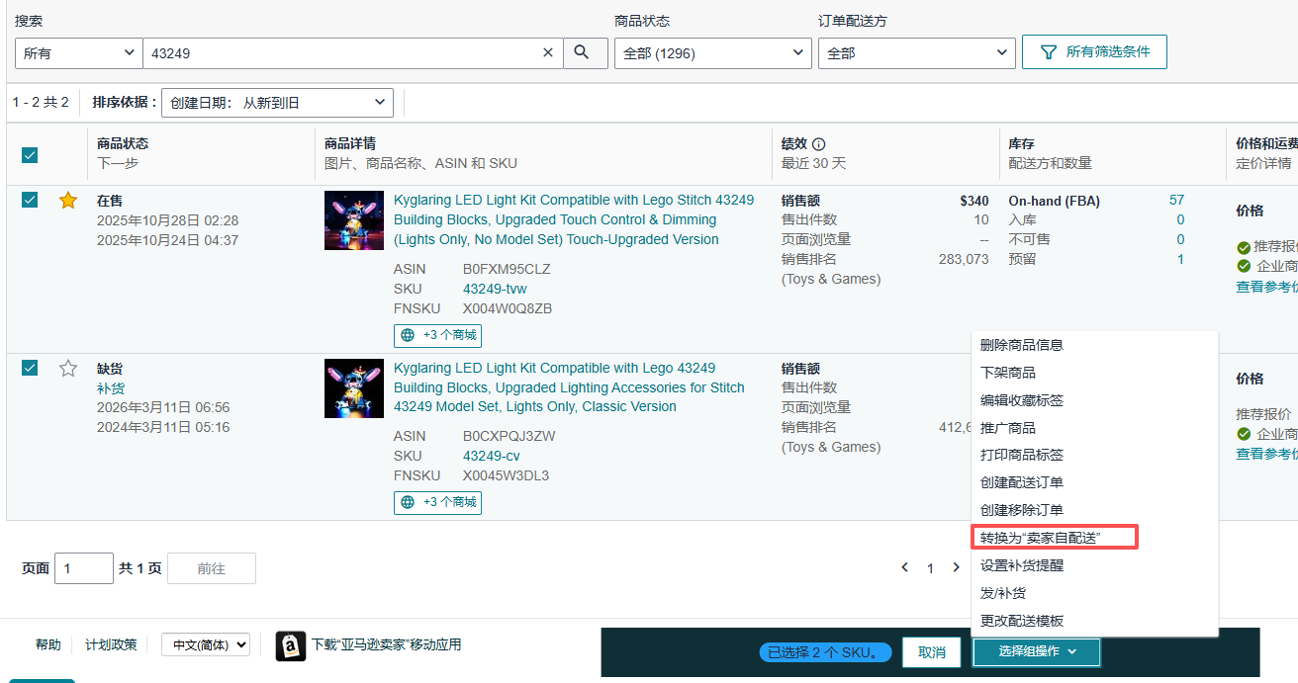
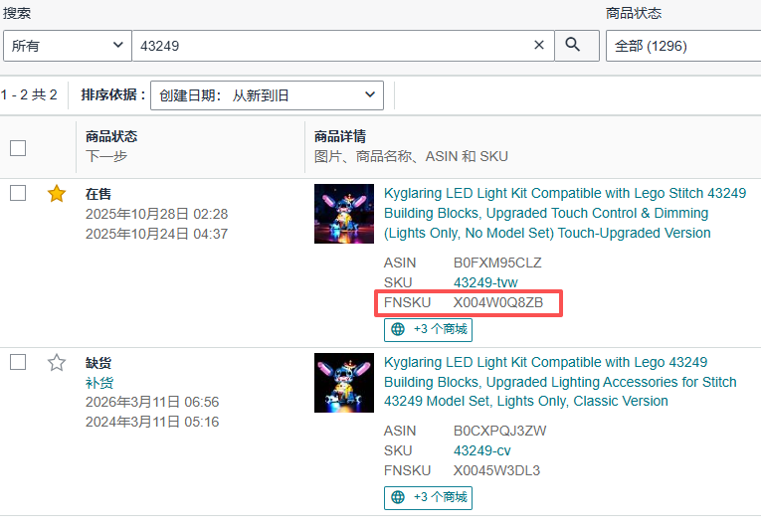

6.在转“亚马逊配送”的操作中，可能会出现需要添加危险品信息的情况。
点击“添加危险品信息”，全部选择“否”并点击提交

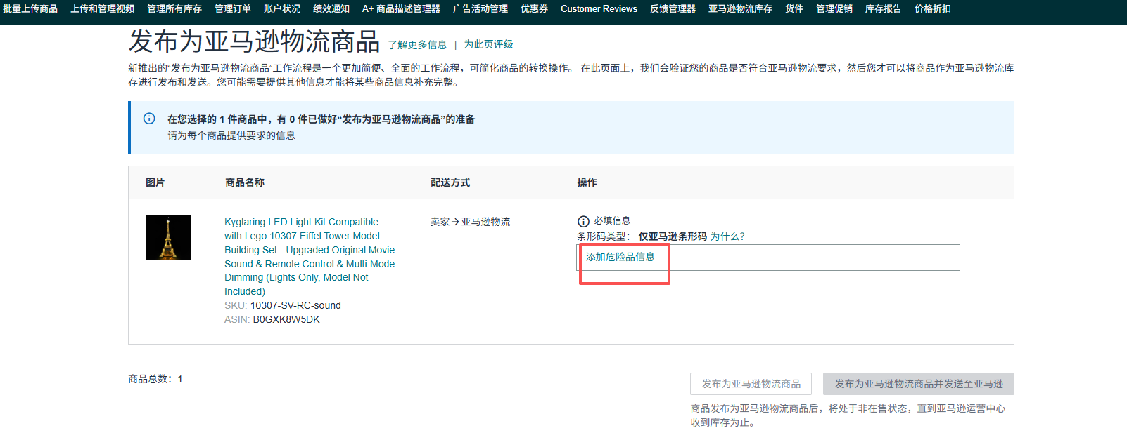
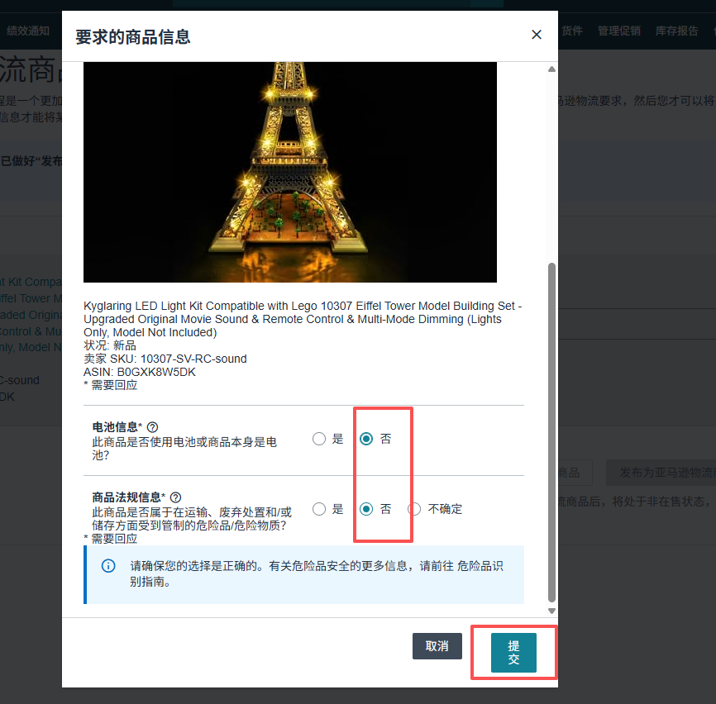

7.点击“发布为亚马逊物流商品”，待审核后即可转为FBA配送模式
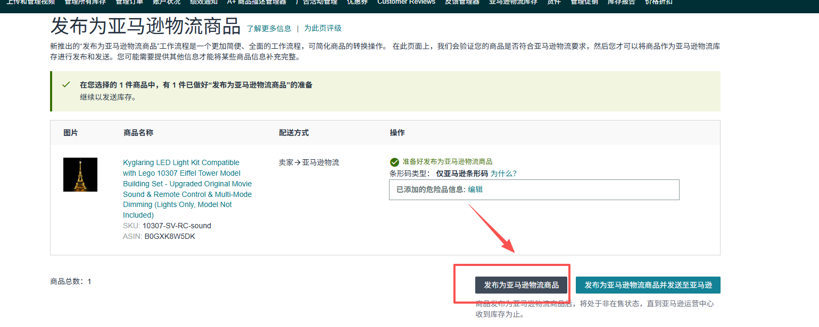
注意：*如果是RC版本，在刚上架的时候就手动上传电池豁免表，避免后面发货入仓出现问题。

二、上架FBM链接
1、打开后台目录 ->添加商品，在商品编码下粘贴刚才创建的FBA链接的ASIN, 点击提交。
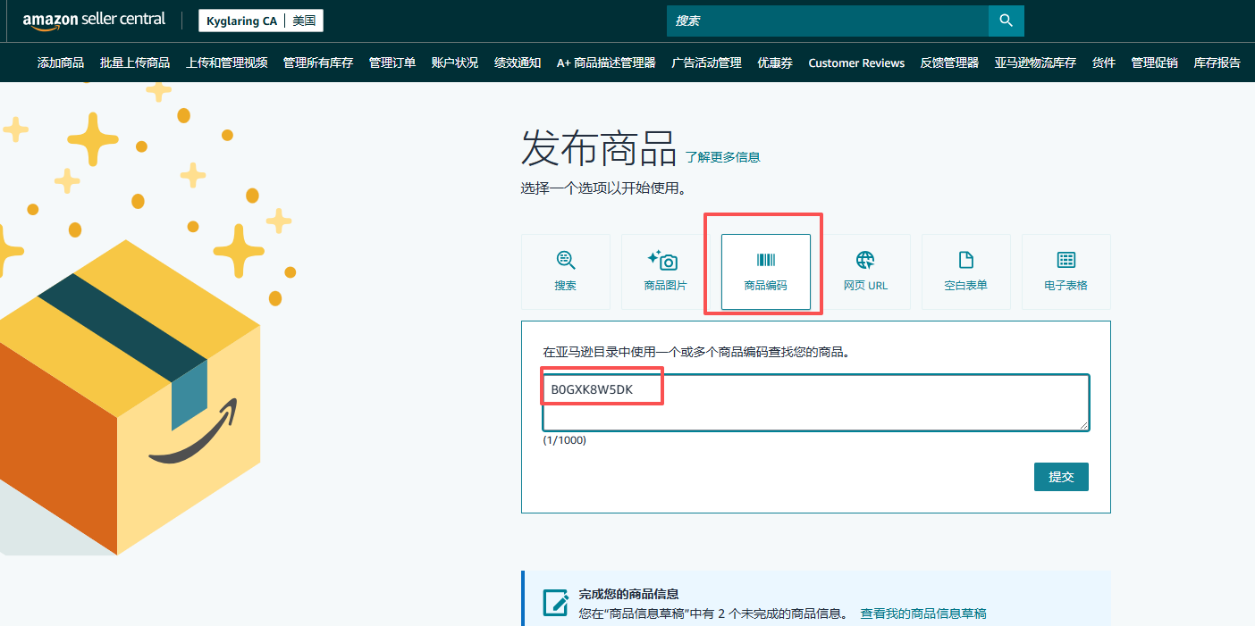
2、选择“销售此商品”
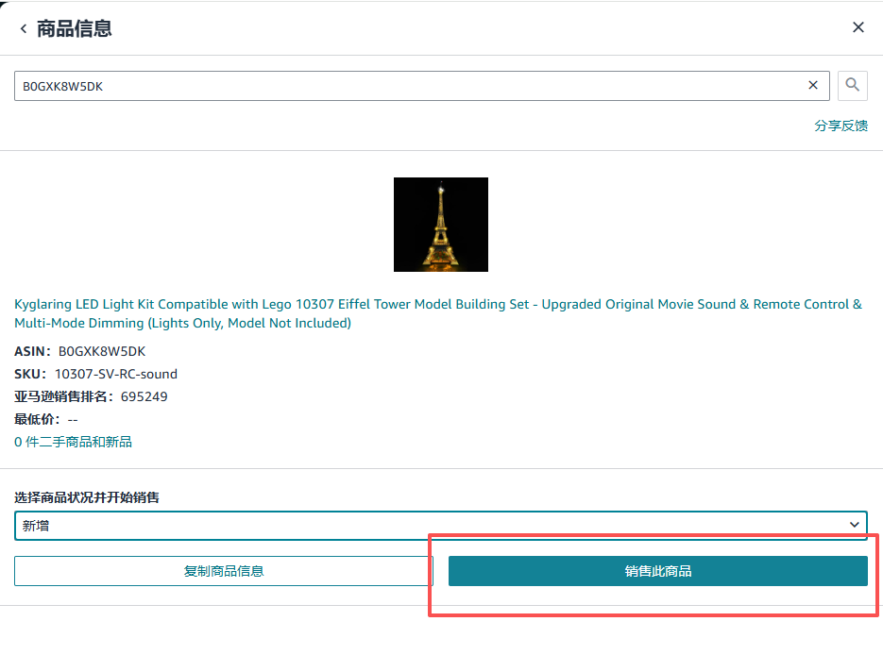
3、填写SKU名称，复制FBA 链接的SKU名，例如：10307-SV-RC-sound，FBM链接的SKU名称就是在后面加上-FBM,例如：10307-SV-RC-sound-FBM
4、选择“我想自行配送此商品，或者在其售出后使用亚马逊 Easy Ship。（卖家自配送）”
5、数量填写30
6、价格填写和FBA的链接一样
7、点击左侧“准备提交即可”
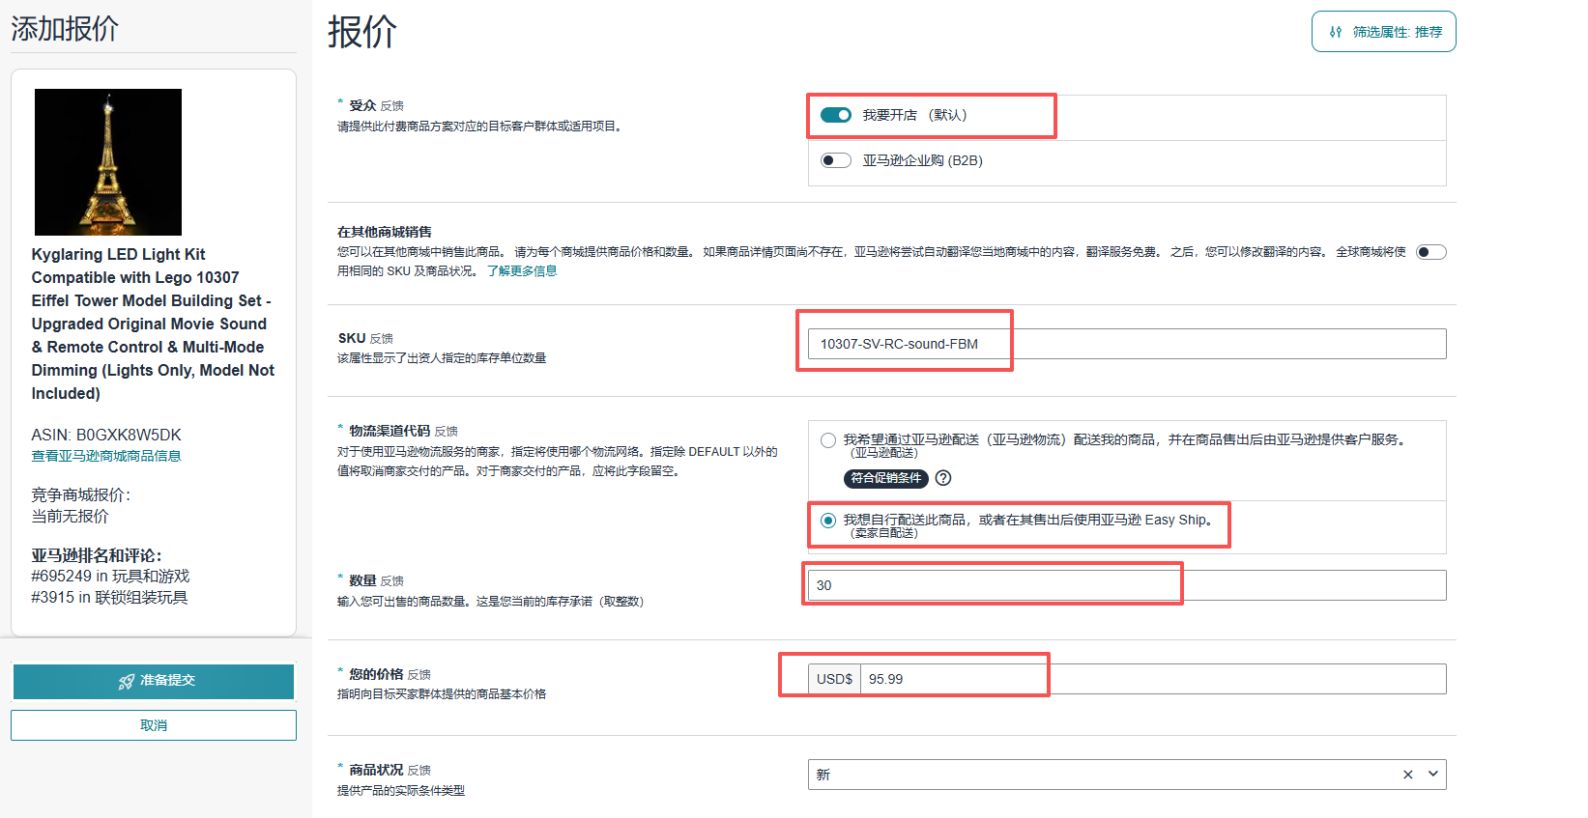

下方还有
。
。
。

- 电池豁免表
带RC/遥控功能的所有链接都需要手动上传电池豁免表
注意：其他版本通常不需要手动上传，如果绩效通知出现邮件再去手动上传。需要注意：其他版本如果不带遥控器，在电池豁免表中的产品清单中不需要填写遥控器（Remote control）
1、在后台搜索栏中搜索“管理危险品分类”，点击“推荐的解决方案”下的“危险品亚马逊物流”
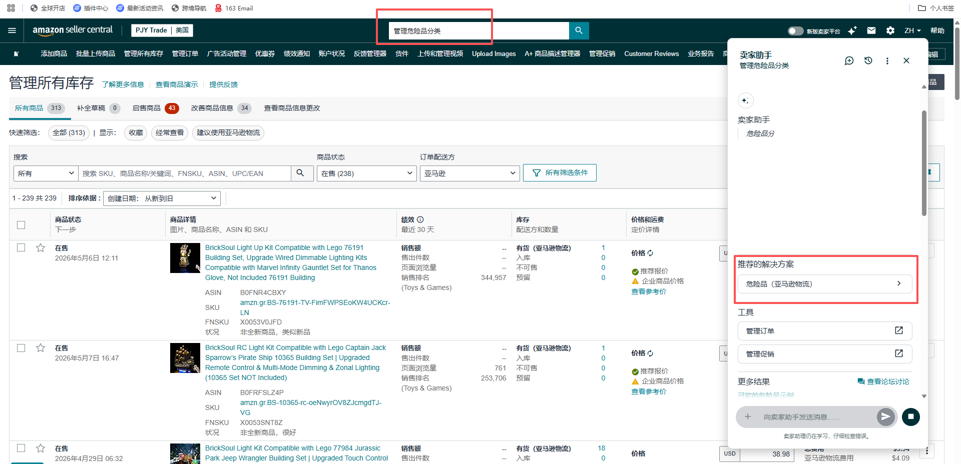
2、选择“提交安全数据表以进行ASIN审核”，点击“管理危险品分类”进入到电池豁免表提交页面
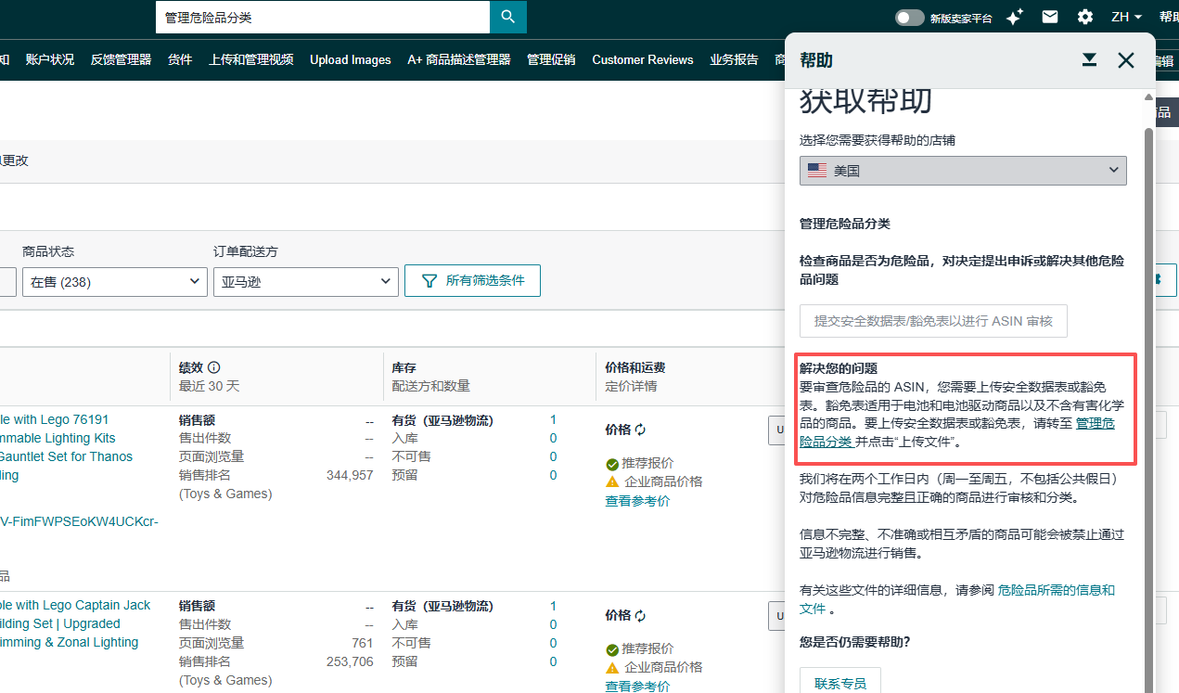
3、语言选择“英语”，下载“电池和电池驱动商品豁免表”
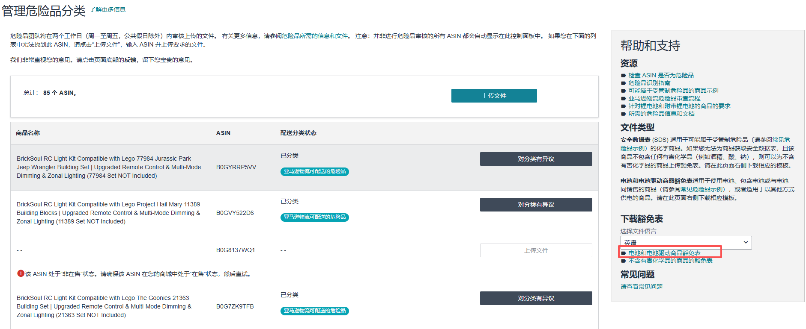

4、在电池豁免表模板更改对应的ASIN和标题即可
产品清单 / What's in the box?：
Light kit
Remote control
Battery case
USB cable
只需要在遥控器那一行填写电池类型和电池包装
电池类型：CR2032电池
电池包装：在设备内
左边姓名需要先填写在其他单元格，然后粘贴为数值（CTRL+SHIFT+V）的方式复制进去
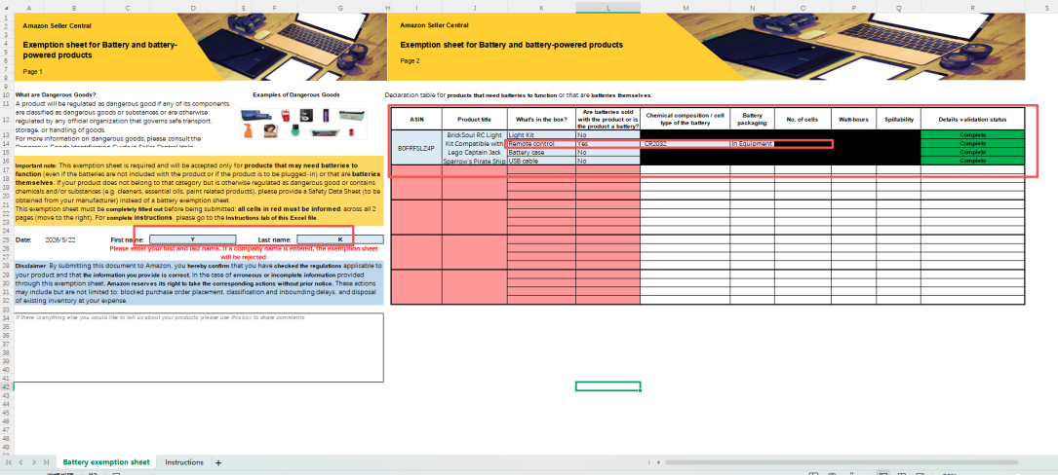
- 保存文件，文件命名为ASIN-电池豁免表，举例：B0FRFSLZ4P-电池豁免表
- 提交电池豁免表：

在管理危险品分类页面，点击上传文件，填写需要豁免的ASIN,上传刚刚填写好的电池豁免表，语言选择英语。

